雙龍國小交通安全宣導及上放學路隊演練
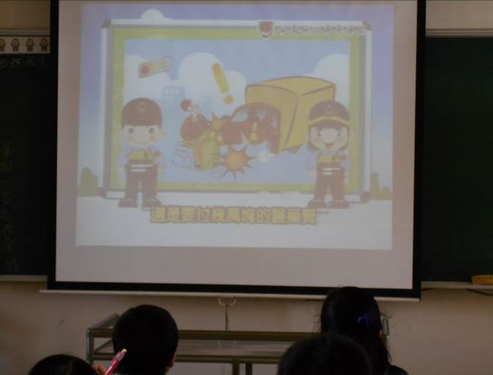 | 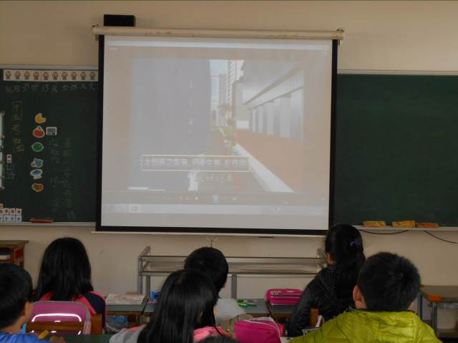
說明：班級交通安全影片宣導 | 說明：班級交通安全影片宣導
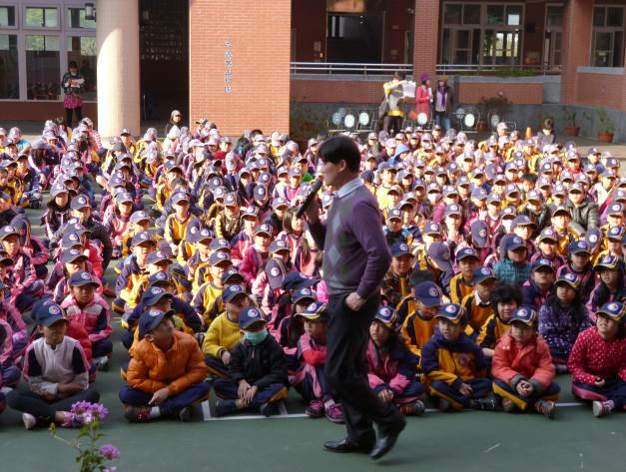 | 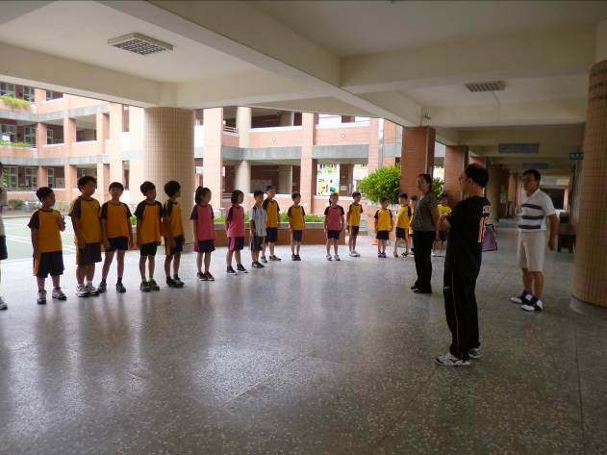
說明：兒童朝會時校長說明交通安全 | 說明：各班路隊長演練放學路線
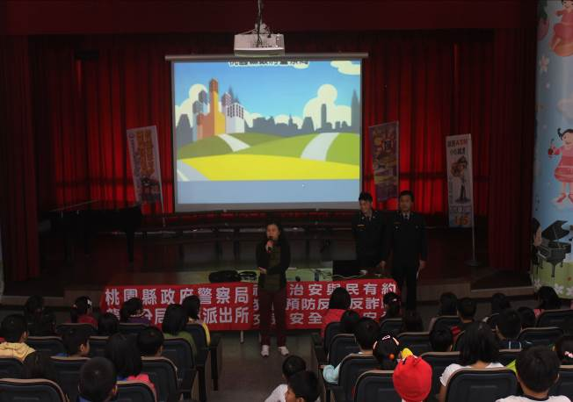 | 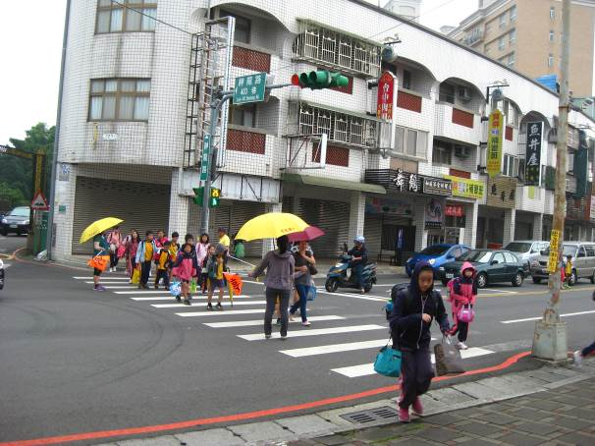
說明：生教組長說明交通安全重要 | 說明：上學時遵守交通規則過馬路

